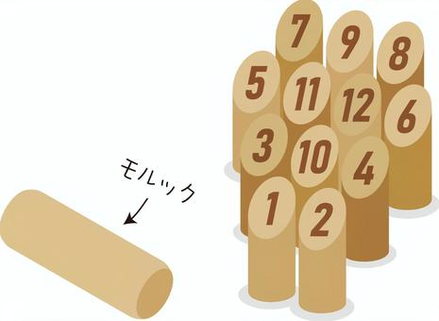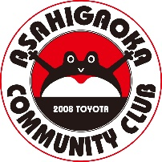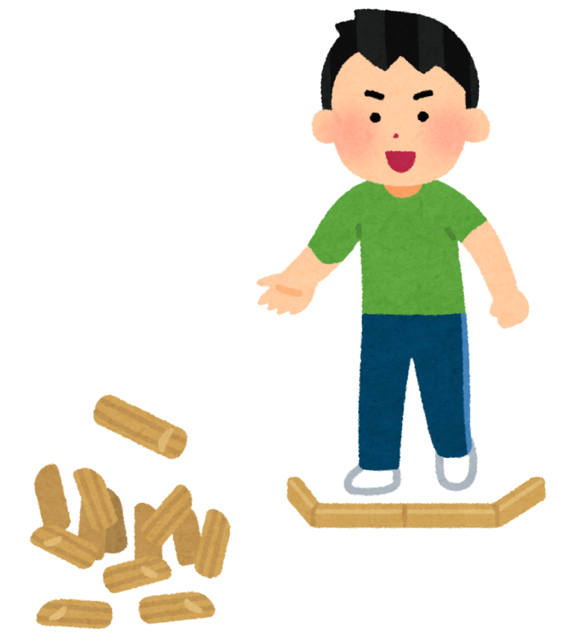

お問合せ　:　朝日丘スポーツクラブ（担当きたがき）　0565-32-7812

一社）朝日丘コミュニティクラブ（朝日丘スポーツクラブ）

無料

最近話題のモルック…ご存知ですか？

木の棒（モルック）を投げ、木製のピン（スキットル）を倒した数に応じた得点で競うスポーツです

フィンランド発祥の、どなたでも楽しめるスポーツですが、意外に奥が深い！

ぜひ一度体験してみませんか？！　一緒に楽しみましょう！！

5月12日（金）　＊　6月9日（金）

10:00～12:00　＊　朝日丘交流館芝生広場

時間中出入り自由・お気軽にお立ち寄りください・見学だけでも大歓迎！（雨天中止）

**モルック体験会**